

Збірник
літературних диктантів для уроків української літератури


Зміст

- Вступ ……………………………………………………………….…. с. 3
- Розділ 1. Поняття «літературні диктанти» та їх види …………..… с. 4
- Розділ ІІ. Літературні диктанти для уроків української
літератури ……………………………………………………............… с. 6
Літературний диктант № 1 Художня література як мистецтво слова. Продовжить речення …………………………………………………… с. 6
Літературний диктант № 2. Початок словесного мистецтва…………… с.7
Літературний диктант № 3. Легенда про Зоряний Віз. «Третє
зайве» ………………………………………………………………..….. с. 8
Літературний диктант № 4 Легенда про Зоряний Віз………………... с. 9
Літературний диктант № 5. "Ракова криниця"……………………..... с. 10
Літературний диктант № 6. Загадки. Прислів’я. Приказки…..……. с. 11
Літературний диктант № 7. Прислів’я і приказки. Комбінований
диктант …………………………………………………………….…… с. 12
Літературний диктант № 8. Народна казка "Вовк та Чапля".……...… с.13
Літературний диктант №9 . "Лисиця та Рак" ………………………... с. 14
Літературний диктант № 10 "Лисиця та Рак" Вірю чи не вірю …….... с.15
Бліц-диктант за казкою «Про правду і кривду» …………………….... с.16
Комбінований диктант за казкою «Мудра дівчина» ………………... с.17
Бліц-диктант за казкою «Мудра дівчина». Стверджую або
заперечую (Так-ні) ………………………………………………………. с.18
І.Франко. «Фарбований Лис» Комбінований диктант ………………. с.19
Цитатний диктант: «Кому належать наведені слова?» ………………. с.20
- Список використаної літератури ………………..………………... с. 21

Вступ
Школа… Урок української літератури… Художній твір, запропонований до вивчення. Домашнє завдання – прочитати текст, кілька сторінок, кілька десятків сторінок… Але завжди спрацьовує обов'язковість виконання учнем домашнього завдання. Необхідний для роботи на уроці текст… не прочитаний, прочитаний частково… Знайома ситуація?
Як провести урок без знання учнем тексту? Вгадувати, як налаштовані підопічні, чи прочитаний текст чи ні? Чи буде зворотний зв'язок на уроці? Ні. Щоб така ситуація була неможлива чи хоч би стала рідкістю, потрібна мотивація учня.
А якщо на уроці запропонувати перевірку домашнього завдання – літературний диктант? Змістовно. Швидко. Результативно. Саме так. Отже, літературний диктант як форма мотиваційного контролю? Так! І перевірка домашнього читання літературним диктантом. Цей вид роботи дозволить у стислі терміни і без особливих зусиль перевірити знання всіх учнів класу. Визначити рівень їхньої підготовки до уроку і навіть обсяг запропонованого на урок матеріалу.
Літературний диктант можна використовувати і як діагностичний підхід до визначення форм роботи на уроці. Він допоможе зорієнтуватися у методах та підходах до вивчення запропонованого тексту у кожній конкретній ситуації.
Запропоновані диктанти у збірці орієнтовані на тексти художніх творів, що вивчаються у 5 класі на уроках української літератури. Кожен із них ґрунтується на питаннях по тексту і вимагає короткої відповіді або текстуального завершення запропонованої пропозиції.
Диктант написано. Перевіримо. І навіть запропонуємо самоперевірку чи взаємоперевірку. Виходить? Так. Літературні диктанти допоможуть не тільки перевірити прочитання учнями текстів художнього твори, а й розуміння ними прочитаного.

Розділ 1. Поняття «літературні диктанти» та їх особливості
Сьогодні ніхто не сумнівається в тому, що учні мають бути на уроці не лише глядачами та слухачами, а й дослідниками, які добувають знання самостійно. Така позиція стимулює процес пізнання та інтерес дітей.
Шлях до пізнання лежить через слово. Завдання учителя під час аналізу твору – допомогти учневі зрозуміти думку автора, відчути глибину тексту, осмислити і відчути «смак» кожної пропозиції.
Диктанти з літератури у 5 класі мають різні формати. Найчастіше на уроках літератури для 5-класників проводжу термінологічні диктанти та літературні диктанти. Зупинюся на літературному диктанті.
Літературний диктант – це такий вид роботи, який дає можливість швидко та всебічно перевірити знання учнів на тему, яку вивчають, знання тексту літературного твору. Літературний диктант подібний до тестового завдання: можна відразу ж перевірити правильність виконаної роботи. Але на відміну від тестів, де необхідно вибрати одну або кілька правильних відповідей, запропонований вид роботи передбачає дати відповідь самостійно.
Підготовку до диктанту проводимо заздалегідь.
Аналізуючи художній твір на уроці, пояснюємо значення кожного слова, значення якого невідоме учням або в значенні якого вони невпевнені. Звертаємо особливу увагу на слова зі виносками, значення яких пояснюють автори підручника (або автор). Коментуємо епізод, у якому слово використане. На наступних уроках у переказі фрагментів тексту використовуємо нові слова.
Також для кращого засвоєння тексту можна проводити різні форми читання: читання ланцюжком, рольове читання, читання «диктора телебачення», читання для відео- чи аудіоблогу.
Літературні диктанти – це види роботи, що дозволяють досить швидко та різнобічно перевірити знання учнів на тему, що вивчається. Я віддаю перевагу саме літературним диктантам, оскільки, на відміну від тестових завдань, цей вид роботи найчастіше вимагає не тільки правильної відповіді, а й відповідного пояснення, коментаря.
У своїй роботі використовую різні види літературних диктантів.
Асоціативний диктант: вчитель диктує дати, географічні назви, твори, прізвища людей, якимось чином пов'язаних із автором, творчість якого ви вивчаєте. Цей вид роботи допомагає перевірити знання учнями біографії письменника чи поета, причому це можна і в письмовій, і в усній формі. Цікавим для мене є диктант «Згадай художню деталь». Наприклад, я пропоную згадати твір, у якому цей предмет відіграє певну роль: черевички, старовинна лампа, синя фарба.
Цитатний диктант, який перевіряє знання тексту художнього твору, висловлювань про письменника чи поета, творчість якого вивчається.
Хронологічний диктант, який допомагає перевірити знання дат, пов'язаних із життям та творчістю автора. Як правило, для перевірки знання біографії я використовую хронологічний та асоціативний диктанти одночасно.
Літературний диктант «Одним словом», який вимагає зробити узагальнення, знайти ланку, яка зв'язує між собою складові в кожній із груп.
Літературний диктант з теорії літератури, коли, наприклад, необхідно вказати, який твір був написаний у жанрі трагедії, казки-притчі, роману-епопеї тощо, вказати твір на його тему чи ідею.
Бліц – диктант, який припускає, що учень, почувши питання, відразу ж дасть на нього відповідь. Цей вид роботи зручний для перевірки знання біографії автора, знання тексту твору, що вивчається.
Наприкінці навчального року (а іноді й семестру) я практикую проведення літературних макродиктантів, які допомагають здійснити фронтальну перевірку рівня сформованих знань.

Розділ ІІ. Літературні диктанти для уроків української літератури
Літературний диктант № 1 Художня література як мистецтво слова
Продовжіть речення
1.Мистецтво-це творче відображення дійсності за допомогою… (художнього слова).
2. Література, живопис ,скульптура, музика, театр, хореографія, кіно-усе це… (різні види мистецтв)
3.Словесне відтворення різних подій, людей, явищ, предметів, уявлюваних письменником-це… (художній образ).
4.Мистецтво, створене народом, називається… (усна народна творчість).
5.Художній засіб, коли один предмет, явище пояснюється, зіставляється з іншим, у літературознавстві називається …(порівнянням).
6.Художнє, образне означення, яке підкреслює у зображуваному особливу рису іншими словами можна назвати…(епітетом).
7.Уподібнення речей, явищ, рослин, тварин людськими якостями називається … (персоніфікацією).
8.Види описів бувають…(науковий та художній).
9.Різні образно-емоційні засоби використовуються у … (художньому) виді описів.
10.Записи у хронологічній послідовності історичних подій називаються…
(літописами).
11.Епос,лірика і драма-це …(роди) художньої літератури.
12.Усна народна творчість іншим словом називається…(фольклор).
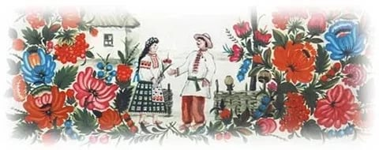
Літературний диктант № 2. Початок словесного мистецтва.
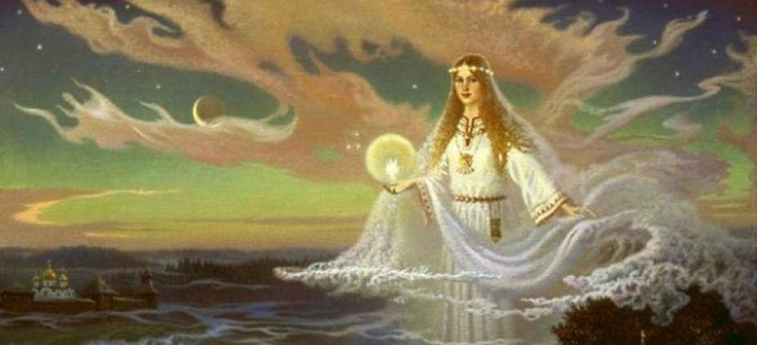
- Фольклор – це (усна народна творчість)
- Назвіть найдавніші види усної народної творчості … (міфи та легенди)
- Усний прозовий народнопоетичний розповідний твір казкового або фантастичного характеру про давноминулі події міфологічного змісту – це…( легенда).
- Легенди про життя святих та перших християн називаються (біблійні).
- Розповідь, що передає уявлення наших далеких предків про створення світу, його будову, про богів і демонів, різних фантастичних істот – це (міф).
- Те, що людьми передавалося із вуст в уста, називається (фольклор).
- Жанр усної народної творчості, який нараховує 300 тисяч творів (пісня).
- Вкажіть ознаки легенди (казковість та фантастичність)
- На які види поділяються легенди? (міфологічні, біблійні та героїчні)
- Розповідь, що передає уявлення наших далеких предків про створення світу, його будову, про богів і демонів, різних фантастичних істот – це (міф)
- Легенди про героїв та їх подвиги називаються (героїчні)
- Чому тексти легенд і міфів дійшли до нас зміненими? (Тому що їх передавали усно і кожен оповідач щось змінював або додавав від себе)
Літературний диктант № 3. Легенда про Зоряний Віз. «Третє зайве»
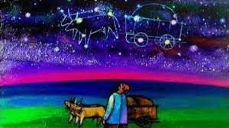

Будьте уважні зайве твердження може бути зайвим тому що воно не відповідає тексту легенди або воно правильне і тому зайве у переліку.
- Удова, дочка, син.
- Кіт, собака, лисиця.
- Сім чоловіків, сім собак, сім жінок.
- Вода висохла у річках, озерах, фонтанах.
- Океан, глечик з водою, дорога.
- Сім великих зірок, Місяць, одна маленька зірка.
- Бог, дощ, жадібність дівчини.
- Зоряний Віз, перевернутий глечик, Полярна зірка.
- Повінь, посуха, зникла річка.
- По дорозі зустріла чоловіка, що … просив води, помирав від спраги, лежав поранений.
- Люди без води почали … гніватися, хворіти, помирати.
- Бог послав дощ за … мудрість дівчини, щирість дівчини, щедрість дівчини.

Літературний диктант № 4 Легенда про Зоряний Віз
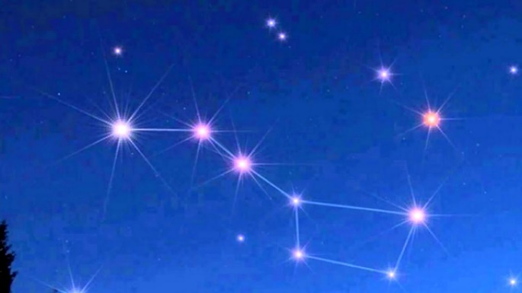

Закінчити речення
- Води під час посухи не було в річках, озерах і ..(колодязях).
- Люди почали хворіти і вмирати без.. (води).
- Скільки дітей було у бідної вдови ? (Одна дочка).
- Що вталося із вдовою безз води? ( Захворіла).
- Дочка взяла глечик і пішла шукати..(воду).
- Скільки чоловіків зустріла дівчина? (Сім).
- Хто перекинув глечика? (Собака).
- Куди полетіли сім великих зірок і одна маленька? (На небо).
- Сім зірок – то душі (чоловіків).
- Сім великих зірок іі одну маленьку стали називати ( Віз).
- Хто поставив зірки на небі? (Бог).
- За щирість дівчини Бог послав у ту країну (дощ).

Літературний диктант № 5. "Ракова криниця"

Закінчити речення
1.Події легенди "Ракова криниця" відбуваються в селі .. (Нечаївці)
2. Село Нечаївка розташоване було на кам'янистому березі, тому були проблеми ..(з питною водою)
3.Прибився до села один чоловік на свято…(весняного Миколи)
4. Про кого йдеться в уривку:"...хоча й мав більше семи десятків літ, був ще міцним, як дуб: у свої роки міг завиграшки гнути залізні підкови й піднімати багатопудові мішки зі збіжжям"…(про діда Рака)
5.В минулому дід був…(гайдамаком,козаком)
6. Чому місцеві жителі побоювалися діда Рака? ( бо вважали його ворожбитом-характерником)
7.Непогано жив дід,але була одна проблема…(до криниці було далеко)
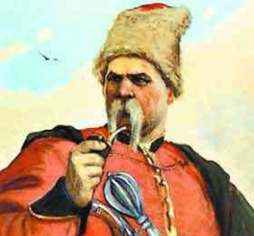
8.Чому люди вирішили, що на Петра й Павла дід Рак з глузду зійшов? (бо він ходив балкою з вербовим рогачем)
9. Що невдовзі на лівобережному крутосхилі зробив дід Рак? (викопав криницю)
10.Старого Рака вже немає більше…(150 літ)
11.Вода в криниці ні літньої спеки ,ні в лютий мороз не ..(убуває)
12. Навіть у найбільшу спеку вода в криниці…( чиста й прохолодна)

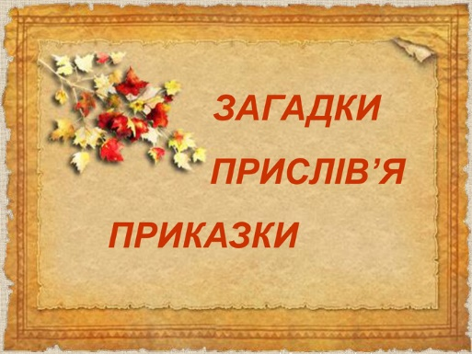
Літературний диктант № 6. Загадки. Прислів’я. Приказки. Стверджую або заперечую (Так-ні)
1.Загадка ─ це короткий влучний образний народний вислів з повчальним висновком (Ні)
2. Загадки можуть бути створені лише прозовою мовою. (Ні)
3. Загадка Без рук, без ніг, а по землі ходить відноситься до загадок про тварин .(Так)
4. Загадки,окрім фольклорних , бувають ще й авторські .(Так)
5.Загадка Уранці ходить на чотирьох, удень — на двох,а ввечері — на трьох
відноситься до загадок про тварин.(Ні)
6. Загадка Без рук, без голови, а вікна малює відноситься до загадок про людину та її життя.(Ні)
7. Приказка — це образний вислів, що влучно характеризує
людину, але, на відміну від прислів’я, передає думку неповно.(Так)
8. У прислів’ях є висновок із першої частини, а в приказках є лише натяк на нього, його треба додумати.(Так)
9.Прислів’я- це короткий та дотепний опис людей, тварин, предметів, подій та явищ, які треба розпізнати й відгадати.(Ні)
10. Прислів’я За двома зайцями не гонись, бо й одного не піймаєш означає,що робота виснажує сили.(Ні)
11.Вислів Він усе під чужу дудку танцює буде приказкою.(Так)
12. В приказці «Чужі гроші не гріють» підкреслено художній засіб метафору (Так)

Літературний диктант № 7. Прислів’я і приказки. Комбінований диктант
1.Короткий образний вислів, у якому на висновок лише натякається називається…(приказка).
2.Короткий влучний образний народний вислів із повчальним висновком. (Прислів’я)
3.Що значить у прислів’ї «Добрі слова лікують, погані - вбивають» «лікують» і «вбивають»? (Це образні вислови, слова підтримують чи ображають.)
4.Який художній прийом використаний у прислів’ї «Слово - не горобець, як вилетить – не спіймаєш»? (Протиставлення.)
5.Прямий чи прихований,переносний зміст у прислів’ях «Вчитися ніколи не пізно»,«Вік живи-вік учись»? (Прямий)
6.Чим прислів’я «На дерево дивись,як родить,а на людину - як робить», «Зробив діло - гуляй сміло» нагадують віршовану мову? (Римами родить-робить, діло-сміло.)
7.Що означає приказка «Косо,криво,аби живо»? (Так говорять про швидку, Невмілу чи неякісну роботу.)
8.Який художній засіб ужитий у прислів’ї «Материнська молитва небеса відкриває»? (Метафора)
9.Про кого кажуть: «Тіло в золоті, а душа в болоті»? (Про багату,але нечесну,злу людину.)
10.Про кого можуть сказати: «У нього не розживешся і серед зими льоду»? (Про скупого,жадібного.)
11.Що символізує ім’я Іван у приказці «Я свою вину на Івана зверну»? (Будь-яку іншу людину.)
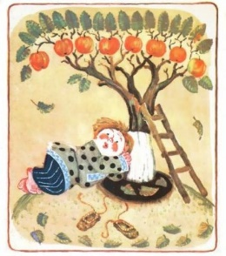
12.Які почуття «зашифровані» в прислів’ї «Чуже добро пече руки»? (Почуття сорому,нечистого сумління,каяття.)

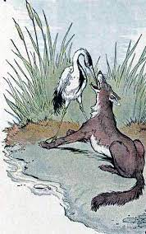
ТЕМА2.ВЕЛИКЕ ДИВО КАЗКИ
Літературний диктант № 8. Народна казка "Вовк та Чапля"
Вірю чи не вірю
1.Ішов голодний Вовк. (Вірю)
2. Вовкові чорніло в очах від злості . (Не вірю)
3. Він зустрів на своєму шляху Чаплю. (Вірю)
4.Чапля запропонувала Вовкові пообідати. (Не вірю)
5. Вовк вхопив Фламінго. (Не вірю)
6. Чапля запросила Вовка до танцю. (Не вірю)
7.Непереливки означає важко,скрутно приходиться комусь.(Вірю)
8.Вовк дозволив Чаплі потанцювати. (Вірю)
9.Усім відомо,що Чаплі дуже гарно танцюють. (Не вірю)
10.Вовк задрімав, поки Чапля танцювала. (Не вірю)
11.Відійшовши від Вовка на певну відстань,Чапля піднялась і полетіла. (Вірю)
12. Чапля лишила Вовка з носом (обдурила). (Вірю)
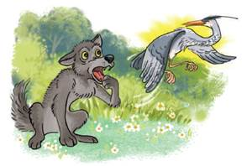

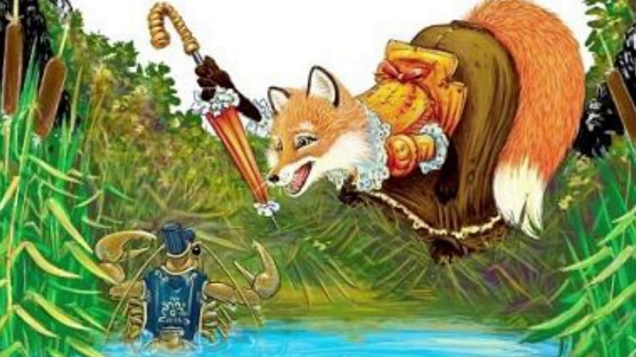
Літературний диктант №9 . "Лисиця та Рак"

Закінчити речення
1.Біжить Лисиця … (полем)
2 Рак виліз із води на камінь і зайнявся якою справою? (клешні точить)
3. Побачивши рака, Лисиця почала з нього… (глузувати)
4. Що запропонував Рак Лисиці? (бігти наввипередки)
5.Кінцевою зупинкою мало бути дерево… (осика)
6.За що вчепився Рак клешнями? (за хвіст Лисиці)
7.Скільки ніг підібгав Рак,учепившись за хвоста Лисиці? (8)
8. Де сила не візьме, там розум допоможе –характеристика.. (Рака)
9.Рак чимчикує-означає… (іде повільно)
10.Лисиця рота роззявила - означає… (дуже здивувалася)
11. Рак докоряв Лисиці,що довго її чекає,а вона … (забарилася)
12. Наділення тварин і рослин рисами людського характеру називають… (алегорією)

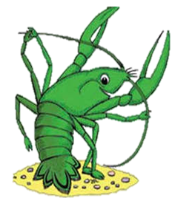
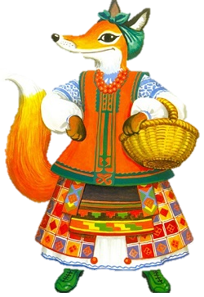
Літературний диктант № 10 "Лисиця та Рак"
Вірю чи не вірю
1.Лисичка бігла селом.(Не вірю)
2.Рак виліз із води і чистив зуби.(Не вірю)
3.Лисиця запитала, чи Рак готується до косовиці. (Вірю)
4.Лисиця казала, що Рак сім літ по воду ходив, але й ту на порозі розлив. (Вірю)
5.Лисиця запропонувала Раку побігти наввипередки.(Не вірю)
6.Бігти треба було до дуба , що стояв на узліссі. (Не вірю)
7.Рак учепився клешнями за хвіст Лисички. (Вірю)
8.Рак – негативний персонаж казки.(Не вірю)
9.Рак зауважив,що Лисиця забарилася,і він її довго чекає. (Вірю)
10.Лисиця зовсім не здивувалася,що Рак її обігнав .(Не вірю)
11Де сила не візьме, там розум допоможе-це прислів'я характеризує Лисицю. (Не вірю)
12.Казка «Лисиця та Рак» вчить дітей бути добрими, мудрими, розуміти один одного, добре думати, перш ніж діяти. (Вірю)

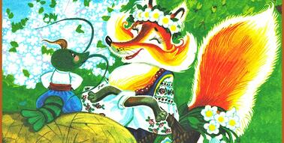

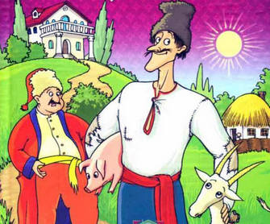
Бліц-диктант за казкою «Про правду і кривду»
Стверджую або заперечую (Так-ні)

1.Бувають такі різновиди казок : розумні й нерозумні.(Ні.)
2.У казках завжди бувають фантастичні елементи, чудодійні предмети або щось незвичайне. (Так.)
3.Казки починаються і закінчуються по-особливому. (Так.)
4.У казці «Про правду і кривду» йдеться про трьох братів.(Ні.)
5.Дядько і небіж пішли вирішувати свою суперечку в суді.(Ні.)
6.Небіж виграв суперечку і став багатим королем. (Ні.)
7.Про те, як допомогти людям загатити греблю ,викопати колодязь і вилікувати дочку короля, небіж вичитав в одній мудрій книзі.(Ні.)
8.Усі події в казках повторюються, як правило, тричі.(Так.)
9.Небіж був правдивим чоловіком.(Так.)
10.Небіж-король був щедрим і милосердним, не тримав зла на дядька.(Так.)
11.Дядька замучила бідність.(Ні.)
12.Зло в казці було покаране.(Так.)

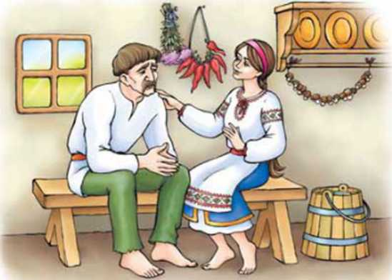
Комбінований диктант за казкою «Мудра дівчина»
Закінчити речення
1.Багатий брат вирішив дати бідному корову, бо…(пожалів того;щоб його діти мали молоко.)
2.Як бідний брат повинен був розрахуватися за корову? (Відробити за неї.)
3.Як пан вирішив розсудити братів? (Загадав їм загадки.)
4.Хто допоміг бідному чоловіку розгадати панську загадку?(Дочка Маруся)
5.Чому розсердився пан після того ,як почув правильну відповідь на загадку від бідного?(Дочка бідного виявилася розумнішою за пана)
6.Чим були складні завдання пана для Марусі?(Вони були нереальними)
7.Що,на думку пана, у світі ситніше?(Земля-мати)
8.Дівчина запропонувала пану такий гостинець -…(горобця)
9.Як поставився пан до дівчини за її мудрість?(Відпустив без винагороди)
10.Пан вважав, що прудкіше у світі - …(думка)
11.Слово гребінка у казці означає …(предмет для розчісування льону, конопель, вовни)
12.Головна думка твору – це …(мудрість не залежить від грошей;розум за гроші не купиш)

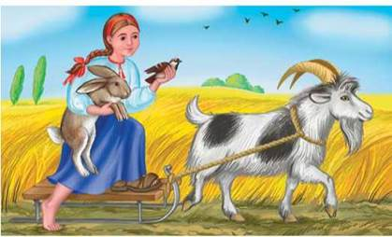
Бліц-диктант за казкою «Мудра дівчина». Стверджую або заперечую (Так-ні)

- Багатий брат, пожалів бідного і дав йому грошей у борг. (Ні)
- У багатого брата була розумна дочка. (Ні)
- У бідного брата була дочка Марина. (Ні)
- Брати посварилися через корову. (Так)
- Брати звернулися до судді, щоб вирішити суперечку? (Ні)
- Пан запропонував братам квест. (Ні)
- Пан вирішив перехитрити Марусю, даючи їй непосильні завдання. (Так)
- Пан дав Марусі шість варених яєць та наказав, щоб вона посадила на них квочку і до ранку з тих яєць вилупились індиченята.(Ні)
- Маруся передала панові горщечок вареної каші. (Так)
- Із стеблинки льону треба було Марусі виткати сто локіт полотна. (Так)
- Маруся принесла в подарунок пану зайця? (Ні)
- Пан залишив Марусю жити у себе? (Ні)

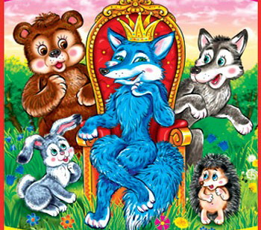
І.Франко. «Фарбований Лис»
Комбінований диктант
1.Який був Лис Микита за характеристикою автора? (Хитрий-прехитрий)
2.Чим вирішив похвалитися Лис Микита перед товаришами ? (Що вкраде курку з базару серед білого дня)
3.Хто виявив Лиса на вулиці? (Пси)
4.Де сховався Лис? (У діжці з фарбою)
5.Як Лис ставився до мисливців, що на нього полювали? (Сміявся з них)
6.Хто першим побачив Лиса в страхітливому вигляді? (Вовчик-братик)
7.Як називається художній засіб, ужитий автором : «…з таким здоровенним, мов з міді вилитим хвостом»? (Порівняння)
8.Яка з тварин у казці не характерна для української місцевості? (Мавпа Фрузя)
9.Як звірі називали царя Остромисла? (Добродієм, премудрим Соломоном)
10.Чи дійсно Лис Микита був справедливим царем? (Ні, все було, як і до його царювання)
11.Як звірі дізналися про обман ? (Лис заспівав по-лисячому)
12.Як довго Лис Микита прикидався царем звірів Остромислом? (Цілий рік)

Цитатний диктант: «Кому належать наведені слова?»
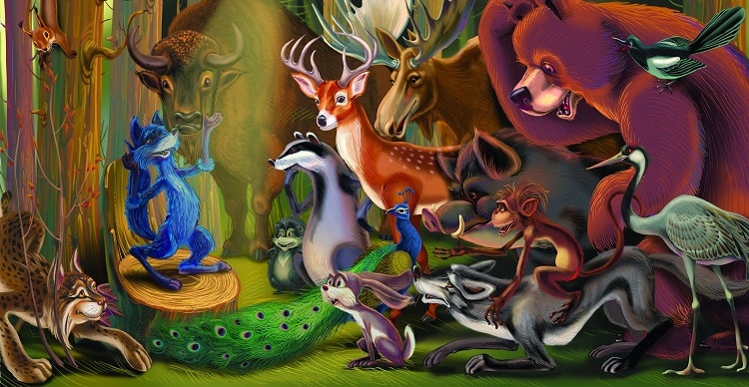
1.«Там пси купами по вулицях ходять, то вже хіба б ти перекинувся в блоху, щоб тебе не побачили і не роздерли…»- говорили…(товариші Лиса).
2.«От пес так пес»,- думали собі …(люди).
3.« Тут він був! Тут він був! Шукайте його!»- кричали …(пси).
4.«Он там! Он там!Ой,та й страшне ж!Ой!Та й люте ж!»-лепоче…(Вовчик-Братик).
5.«Та що, що таке?»-допитують його …(свояки).
6.«Гей,- подумав собі хитрий…(Лис), - та се не кепсько,що вони мене так бояться!»
7.«А ти ж хто такий?»-ледве-ледве переводячи дух,запитав …(Ведмідь).
8.« Ой Господи! Так се ти маєш бути наш добродій,наш цар?» - сплеснули у долоні …(звірі).
9.«Любі мої! Не бійтеся мене! Приступіть ближче, я маю вам щось дуже важне сказати,»- заговорив до них ласкаво …(Лис).
10.«Е, я то давно знав! Я на нім пізнався, як на фарбованім Лисі»,- кажуть так про …(фальшивих приятелів) .

Список використаної літератури
- Авраменко О. Українська література : підруч. для 5 кл. закл. загальн. середн. освіти / Олександр Авраменко. — Київ : Грамота, 2022. — 288 с. : іл.

